Phonetische Transkription I 24.04.2019

SoSe 2019

Die Abbildung auf der folgenden Seite ist aus Eckert & Barry (2005)[1] entnommen.

1. Sie sehen den Vokaltrakt und einige Beschriftungs-Linien, denen Sie bitte jeweils eine der folgenden Beschriftungen zuordnen.
   1. Nasenraum
   2. Mundraum
   3. Kehlkopf
   4. Luftröhre
   5. Speiseröhre
   6. Rachenraum
   7. Glottis
   8. Zahndamm
   9. Zäpfchen
   10. Lippen
   11. Kehldeckel
   12. Zähne
   13. weicher Gaumen
   14. harter Gaumen
2. Zu einigen der Stellen gibt es zugehörige Artikulationsstellen in der Konsonantentabelle. Nennen Sie bitte zu den obigen Nummern die Bezeichnung der Artikulationsstelle, falls vorhanden. (Namen in der IPA-Tabelle)

Wenn die Zunge als Artikulator dient: Welcher Teil der Zunge ist involviert? (Zungenspitze, Zungenblatt, vordere/hinterer Zungenrücken?...)

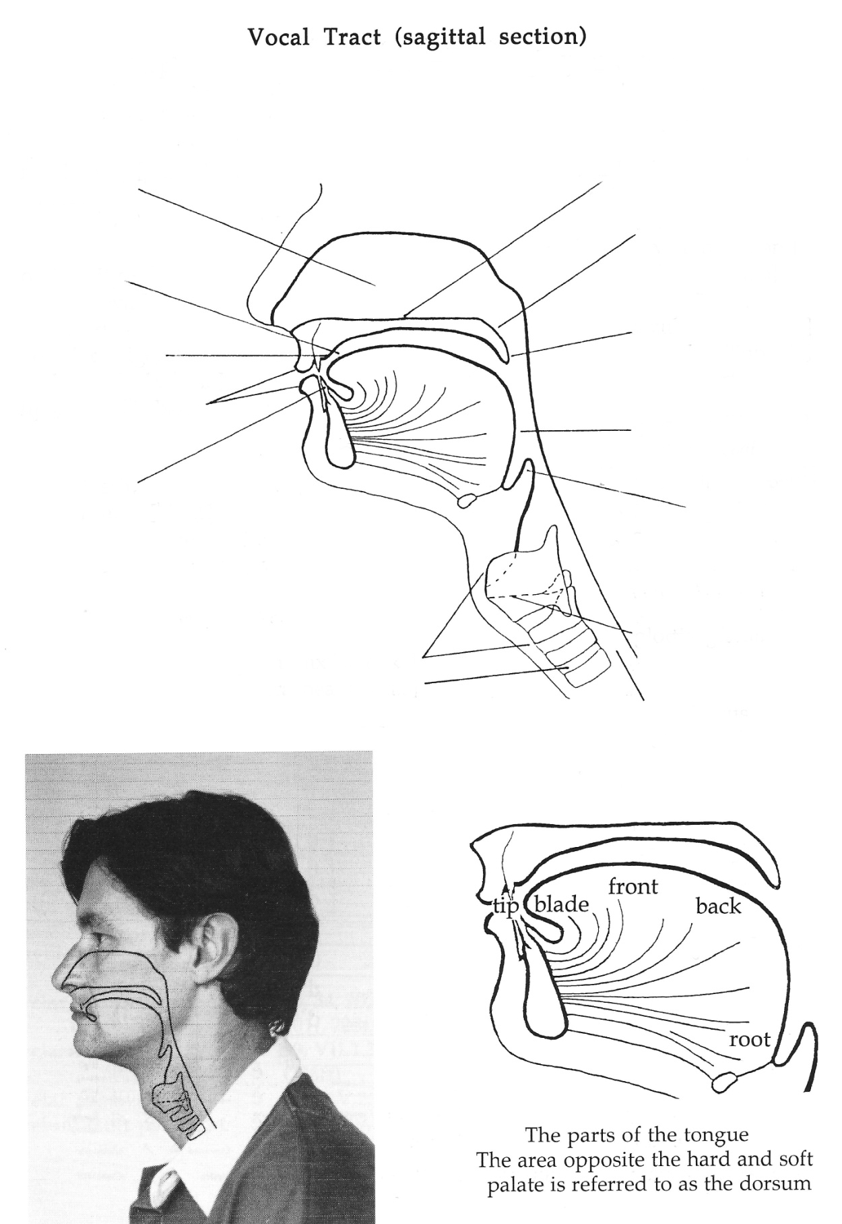

1. Eckert & Barry (2005): Phonetics and Phonology of English and Pronunciation. WVT Wissenschaftlicher Verlag Trier.